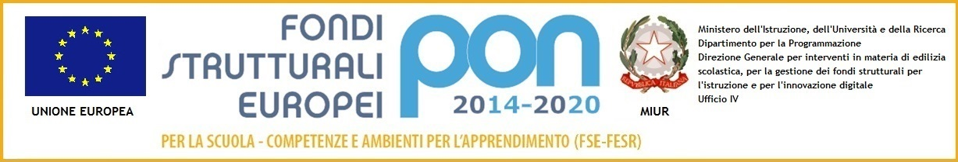
MINISTERO DELL’ISTRUZIONE, DELL’UNIVERSITÀ E DELLA RICERCA
UFFICIO SCOLASTICO REGIONALE PER IL LAZIO
ISTITUTO COMPRENSIVO “ MARGHERITA HACK”
Scuola dell’Infanzia – Scuola Primaria – Scuola Secondaria I Grado
Sede Dirigenza e Ufficio Segreteria Via C. Manassei, 60 00151 Roma 06/65741766/7 fax 06/65749679
C.F. 97710400587 -- C. M. RMIC8FU00V -- rmic8fu00v@istruzione.it

Circolare N°64 Roma, 17/10/2016

Ai docenti:
Bolognesi Lara
Carissimi Valentina
Cusin Patrizia
D’Alessandro Maria Clara
Di Tanna Carla
Esposito Giovanna
Ferri Alessandra
Ghilardi Valentina
Lampazzi Alessandra
Luciani Fabia
Pandinu Gabriella
Razza Elisabetta
Appiana Laura
Astuto Maria Laura
Mancino Genoveffa
Pallante Anna
Platania Germana
Raucea Carmelinda
Sileno Adele
Todaro Federica
Scorpio Rita
Del Prete Tiziana
De Paulis Francesca
D’Annibale Roberta
De Pascale Massimo
Di Napoli Martina
Jannini Francesco
Marcucci Valentina
Schiavone Marina
Vittiglio Margherita

e. p. c A tutto il personale Docente
Loro Sedi

OGGETTO: Corso di Formazione dell’Associazione “SULLE REGOLE” di GHERARDO COLOMBO nell’ambito di
Cittadinanza e Costituzione.

Si comunica alle SS.LL. che il Corso di Formazione dell’Associazione “ Sulle Regole” di Gherardo Colombo articolato in 8 incontri, avrà inizio mercoledì 26 ottobre 2016, presso la sede Girolami, dalle ore 17.00 alle ore 19.00.
Si riportano di seguito le date dei prossimi incontri;
2° incontro - 16 novembre
3° incontro - 14 dicembre
Verranno successivamente comunicate le prossime date.
Si allega il programma degli incontri.
Chi volesse partecipare e non è inserito nella lista, può ancora aggiungersi dandone comunicazione alla docente Letizia Baldoni.

Il Dirigente Scolastico
Carlo Rinzivillo
( firma autografa sostituita a mezzo stampa,
ex art.3 co.2, D. Lgs..39/93)

